Jahresbericht 2011
Der Verein Freundeskreis Mongolei betreute zu Beginn des Jahres 2011 11 Familien bzw. Personen regelmaessig. Die Meisten wurden durch Patenschaften monatlich unterstützt.
Durch Infostände, über Bekannte und andere Privatpersonen und von den monatlichen Patenschaftsgeldern nimmt der Verein das ganze Jahr über Spenden ein. Die Homepage des Vereins wird regelmässig ergänzt mit neuen Infos und Bildern.
Während der ersten Monate des Jahres wurden aktiv viele Sachspenden, wie Kleidung, Nähmaschinen, Schulmaterial und Spielsachen gesammelt. Dabei spendete z.B. der Sekundhand Laden Hofgasse in Rickenbach einen grossen Teil von Kinderkleidung, Trisa über 1000 Zahnbürsten und auch die Paten gaben für ihre Patenfamilie Geschenke mit. Die Sachspenden kamen über den Sammelcontainer der Firma Pan Europa im Mai in der Mongolei an. Ein Teil wurden sofort an alle Hilfsfamilien verteilt, ein anderer Teil für die Sachspenden im August und für die Verteilung im Mai 2012 gelagert.
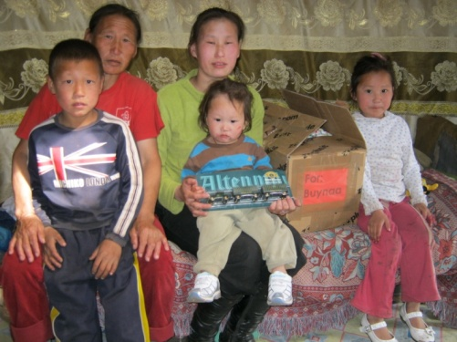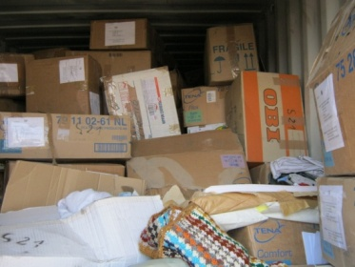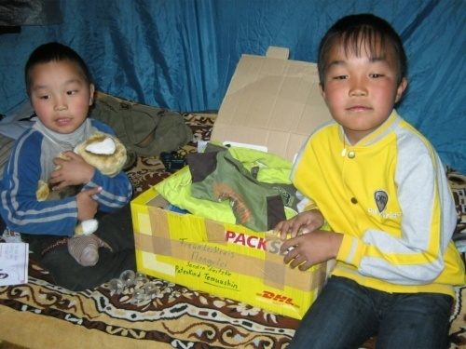
Ab Mitte April 2011 reiste die Vorsitzende Sandra Neitzke wieder für 5 Monate in die Mongolei und besuchte alle Hilfsfamilien und verteilte die Sachspenden.
Am 1.6. zum Kindertag verteilten wir, wie die letzten Jahr, an über 100 Kinder Spielsachen und Süssigkeiten an Kinder im Randstadtviertel Charhat und in der Kleinstadt Gatshurt.
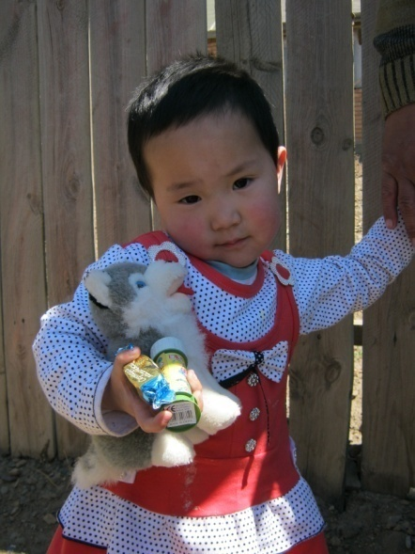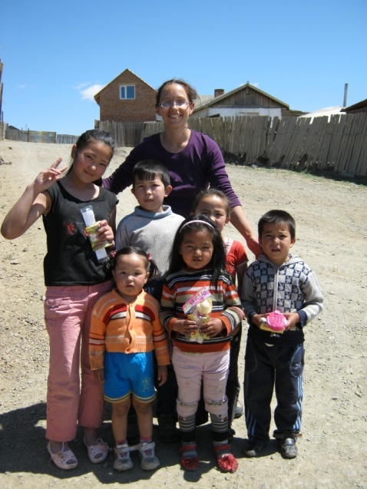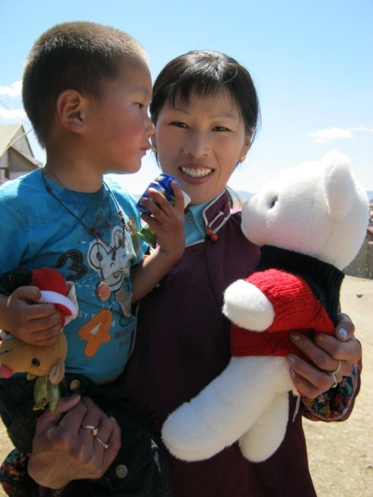

Im Sommer 2011 nahmen wir neue Familien als Hilfsfamilien auf. Einen sehr schwer rheumakranken Lama, zwei Waisenkinder, einen epilepsiekranken Jungen, ein Mutter mit drei Kindern, wovon eines der Kinder körperlich behindert ist, ein behinderter kleiner Junge und einen halbwaisen, jungen Mann, der sich das ersehnte Medizinstudium durch unsere Hilfe leisten konnte.
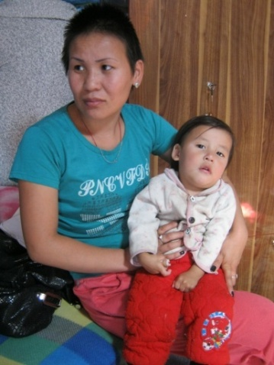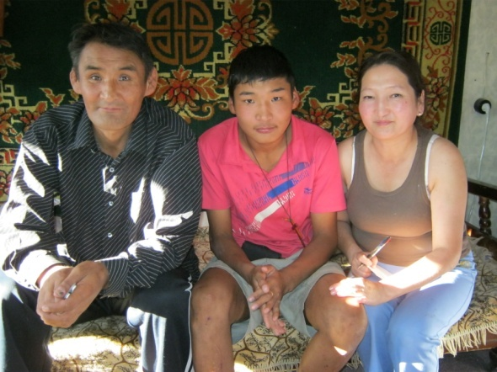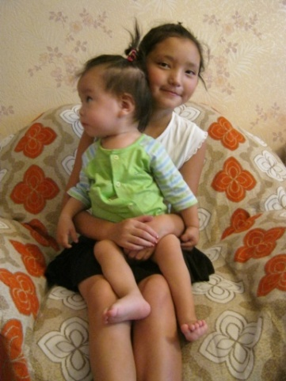
3 Nähmaschinen waren der Beginn für 3 Frauen zu ihrer Selbstständigkeit. Die allein erziehende Mutter Buynaa konnte damit von zu Hause einen langfristigen Nähauftrag annehmen, die talentierte junge Frau Batsuh startet damit Näharbeiten für Filzkleidungen und Assessoirs und durch die Bezahlung der Studiengebühr ein Desingstudium. Die achtfache Mutter Navtsha konnte zusätzlich durch eine Filzmaschine zum Teil von zu Hause, zum Teil in einem gemietetem Raum arbeiten. Batsuhs und Navtshas Filzartikel und Buynaas Glücksanhänger können in der Schweiz und Deutschland ab Herbst 2011 gut verkauft werden. Damit können die Frauen einen Tei ihres Lebensunterhalts verdienen und der Verein zusätzlich Geld erwirtschaften.
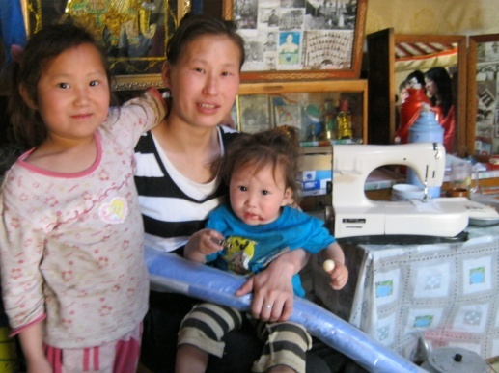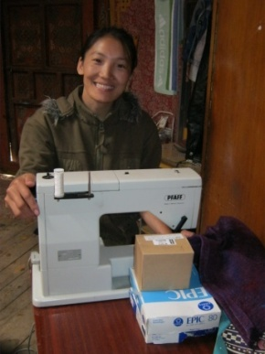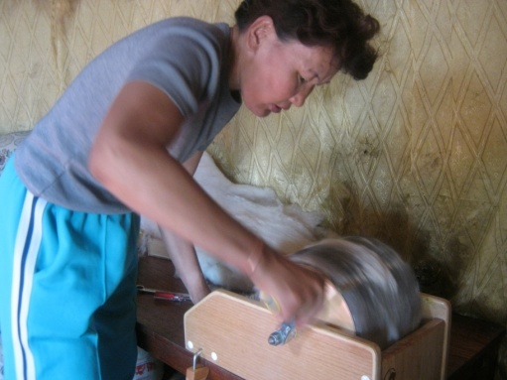
Im August 2011 untersuchen 2 deutsche Ärzte einige unserer behinderten Kinder. Beim Epilepsie kranken Ariunbold können sie die richtige Medikamentendosis festlegen, sodass er ab diesem Zeitpunkt kaum noch Anfälle hatte. Bei den anderen behinderten Kindern geben sie wertvolle Tipps.
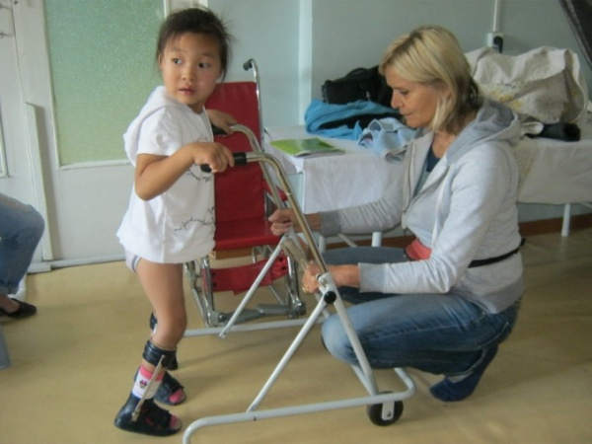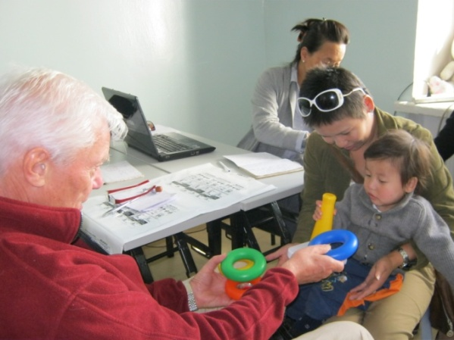
Im August wurden wieder alle Familien besucht und Sachspenden, wie Winterkleidung, Schuhe und Schulmaterial verteilt. Der allein erziehenden Mutter Otgenbat konnten wir soweit helfen, dass sie sich wieder eine eigene Jurte kaufen konnte. Den anderen Familien helfen die monatlichen Beiträge für ihren Lebensunterhalt.
Im November wird Kohle als Heizmaterial an die Familien in den Jurten verteilt.
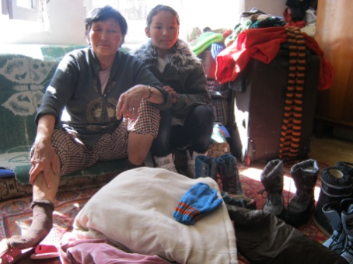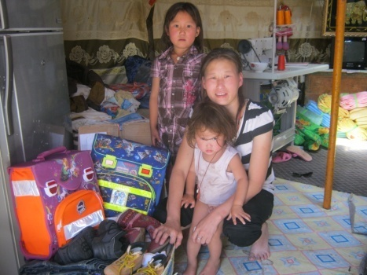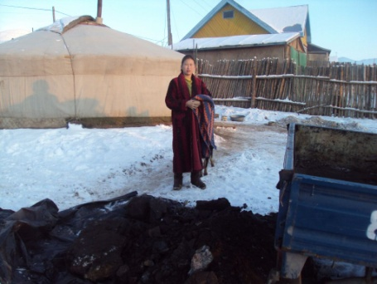
Dem sehr talentierten, körperlich behinderten Mann Gongor können wir es ermöglichen eine Ausstellung seiner künstlerischen Holzschnitzerein zu finanzieren. Dem schwer körperlich behinderten Schirewnymbaa hilft ein Krankenbett für bequemeres Sitzen und Liegen.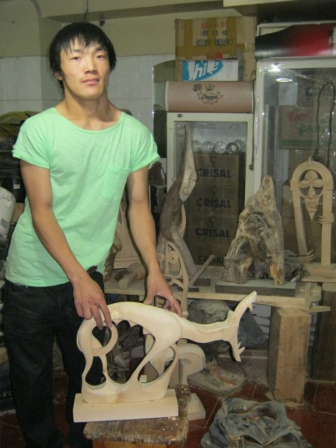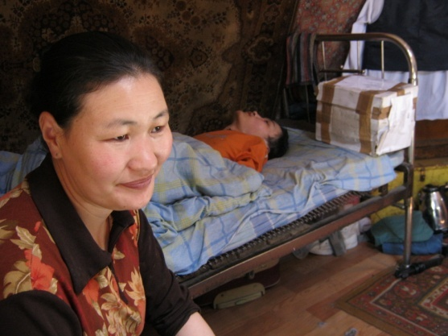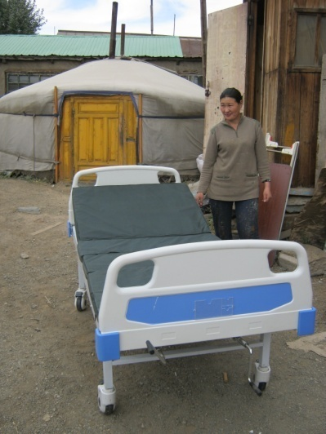
Im November / Dezember gründeten wir den deutschen Förderverein Freundeskreis Mongolei. Damit auch in Deutschland ein Konto besteht und gültige Spendenbescheinigungen ausgestellt werden können.
Durch die regelmässigen Patenschaftsbeträge von den Paten, Spenden und Verkäufen von Filzsachen können wir Ende 2011 regelmässig 22 Personen bzw. Familien unterstützen.
Für das Jahr 2012 möchten wir verstärkt behinderten Kindern helfen und planen ein Behindertenzentrum mit Physiotherapiepraxis und mobilem Pflegedienst für behinderte Kinder. Auch möchten wir eine Filz- und Nähwerkstatt einrichten, um das Kleingewerbe und damit die Selbstständigkeit zu stärken.
Auf der Homepage des Vereins www.freundeskreis-mongolei.org werden stets alle Aktivitäten veröffentlicht.

